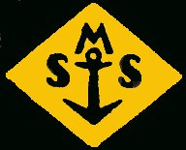
Sommarprogram 2026
Arr: Säffle motorbåtsällskap

Vi hälsar alla medlemmar i Säffle Motorbåtsällskap välkomna till årets höjdpunkter.
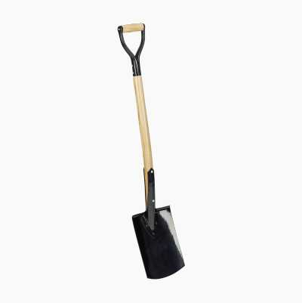
Arbetshelg 30 - 31 Maj
13:00 Lördag – Bjuds på grillad Hamburgare

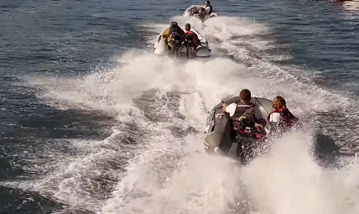
Mini Pokerrun 13 juni
11:00 Start tävling

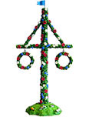
Midsommarfest 19 juni
11:00 Resning av midsommarstång
13:00 Sill och potatis knyt
16:00 Kaffe & kaka i Stugan

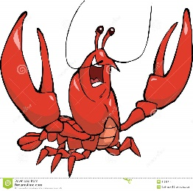
Kräftskiva och ljusfest 22 augusti
19:00 Kräftknyte
21:00 Kaffe & kaka i Stugan
Vid mörkrets inbrott tänder vi marschallerna på bryggorna.

